Kurzanleitung zum Entwickeln einer Fragestellung/Forschungsfrage

„Das, was Unerfahrenen am leichtesten erscheint, ist am schwersten. Die Fragestellung zu formulieren.“, schreibt Wolf-Dieter Narr (Narr 2013, S. 25). Wenn Sie sich also damit schwertun, eine geeignete Forschungsfrage für Ihre Seminar- oder Abschlußarbeit zu finden, ist das zunächst erst einmal nicht überraschend. Denn diese Forschungsfrage zu entwickeln, setzt einige Vorarbeit voraus und ist keinesfalls trivial.
Diese Vorarbeit, die man zunächst investieren muß, sofern man sich nicht sehr gut im Thema auskennt, ist aber keineswegs überflüssige oder vertane Zeit. Ich stimme Otto Kruse zu, wenn er die Fragestellung als „wichtigste Bestimmungsgröße einer Arbeit“ (Kruse 2007, S. 127) bezeichnet. Denn von der Fragestellung/Forschungsfrage hängen alle weiteren Schritte beim Verfassen einer schriftlichen Arbeit ab: mit welchen Suchbegriffen ich nach Fachliteratur suche, welche der gefundenen Literatur für meine Arbeit relevant ist und welche nicht, wonach ich die ausgewählte Literatur auswerte, wie ich meine Gliederung aufbaue und welche Kapitelinhalte überhaupt relevant sind und schließlich was ich letztlich als Ergebnis meiner Arbeit präsentiere. Außerdem wird die Arbeit erst durch die Forschungsfrage zu einer eigenen Arbeit: Ich beziehe mich auf die Gedanken dritter, um meine Forschungsfrage zu beantworten!
Da die Entwicklung einer Forschungsfrage nicht ganz einfach ist, möchte ich Ihnen mit dieser Handreichung eine kleine Hilfe anbieten, die Sie über 6 Schritte zu einer brauchbaren Forschungsfrage hinführen soll (siehe dazu auch Abbildung 1 auf meiner Website zu den Schritten des Schreibprozesses).
- Sammlung von Ideen für Themen für ein Schreibprojekt:
Am Anfang stehen oft eine oder mehrere grobe Ideen zu Themen, die Sie schriftlich für sich klären wollen. Diese Ideen können Sie sich zunächst über z.B. Brainstorming für sich sammeln. Ausgangspunkt von wissenschaftlichen Arbeiten sind ebenfalls meist theoretische, praktische, soziale, juristische usw. Probleme, die überhaupt Anlaß geben, sich mit einem bestimmten Thema auseinanderzusetzen. Denn warum sollte man das tun, wenn an diesen Themen nicht für irgend jemanden etwas Problematisches ist? Sammeln Sie im folgenden Textfeld daher zunächst Ihre groben Ideen und/oder skizzieren, welches Ausgangsproblem Sie eigentlich dabei beschäftigt (z.B. eine größere Anzahl alleinlebender Menschen im Alter usw.).

- Literaturrecherche in die Breite zur Erkundung des Themas und Literatursichtung:
Nachdem erste Ideen zu möglichen Schreibthemen gesammelt wurden, geht es darum, das Thema zu erkunden, um einen Überblick über seine Facetten zu bekommen. Ohne diesen Überblick ist es nicht möglich, das Thema anschließend so weit einzugrenzen, das es auch bearbeitet werden kann. Um im nächsten Schritt diesen Überblick zu gewinnen, ist zunächst eine erste Literaturrecherche zur Themenerkundung (nicht zur Literaturauswertung!) nötig. Dazu eignen sich besonders Überblicksdarstellungen: Hilfreich können dazu z.B. Beiträge in Sammelwerken oder Handbüchern sein oder auch systematische Übersichtsarbeiten (systematic reviews), wie sie gerade im anglo-amerikanischen Sprachraum verbreitet sind. Suchen Sie also nach Literatur, die den Kenntnisstand zu einem Thema möglichst strukturiert und systematisch darstellt. Schreiben Sie in das folgende Textfeld deshalb die Fachliteratur, die Sie genutzt haben, um einen Überblick über das Thema zu gewinnen.

Anschließend wird diese Literatur nicht intensiv, d.h. auswertend gelesen, sondern zunächst nur „gesichtet“, um eben einen Überblick über das Thema zu bekommen. Deshalb geht es auch bei der Lektüre nicht in die Tiefe, sondern in die Breite.

- Darstellung der Ergebnisse der Themenerkundung:
Nachdem Sie die Überblicksliteratur zum Thema recherchiert und gesichtet haben, geht es darum, sich einen Überblick über das Thema zu verschaffen. Das kann z.B. über graphische Darstellungen wie Mindmaps geschehen. Tragen Sie deshalb in das folgende Textfeld eine Mindmap o.ä. ein, die die Verästelungen Ihres Themas zeigt, also alles das, was bei diesem Thema eine Rolle spielt. Das kann z.B. so aussehen:
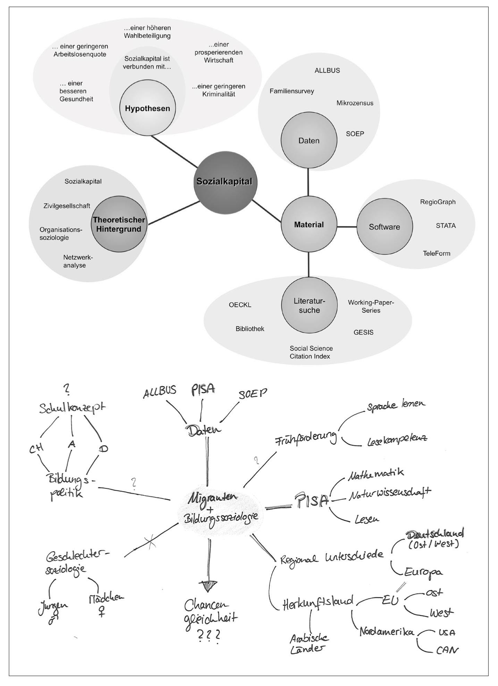
Abbildung 1: Beispiele für Mindmaps für die Themenentwicklung (Berninger et al. 2023, S. 24)

- Eingrenzung des Themas
Der Überblick über das Thema erlaubt es nun, sich Aspekte des Themas heraussuchen, die man im Rahmen der eigenen Arbeit bearbeiten will und kann. Für die Wahl bzw. Auswahl des Themas schlägt Umberto Eco vier allgemeine Kriterien vor:
„1. Das Thema soll den Interessen des Kandidaten entsprechen […];
2. Die Quellen, die herangezogen werden müssen, sollen für den Kandidaten auffindbar sein […];
3. Der Kandidat soll mit den Quellen, die herangezogen werden müssen, umgehen können […];
4. Die methodischen Ansprüche des Forschungsvorhabens müssen dem Erfahrungsbereich des Kandidaten entsprechen.
So formuliert, scheinen die vier Regeln banal und nicht mehr zu enthalten als die Aussage, daß, »wer eine Abschlußarbeit schreiben will, eine schreiben soll, die er schreiben kann«.“ (Eco 2020, S. 14–15)
Um also eine Arbeit zu schreiben, die auch im vorausgesetzten Rahmen bearbeitbar ist, ist es also nötig, das Thema entsprechend einzugrenzen. Die Wissenschaft ist heutzutage so spezialisiert, daß es selbst zu scheinbar eng gefaßten Themen eine große Menge an Literatur gibt. Studierende nehmen sich meist m.E. eher zu viel als zu wenig vor.
Norbert Franck zählt mögliche Kriterien auf, nach denen Forschungsthemen eingegrenzt werden können:
„1. zeitlich: • von ... bis, • im ... Jahrhundert, • im Nachkriegsdeutschland, • in den 60er Jahren;
2. geografisch: • in Westeuropa, • in Ostdeutschland, • im südlichen Afrika, • in (West-)Berlin;
3. nach Institutionen: • in Einrichtungen der Weiterbildung, • in Landesparlamenten, • in Grundschulen;
4. nach Personengruppen: • Frauen, Männer, • Jugendliche, • Arbeitslose, • Beamte;
5. nach Quellen: • die Öffentlichkeitsarbeit der SPD im Internet, • Comics als Protestform, • Kriegsalltag in Feldpostbriefen;
6. nach Personen: • Das Motiv der Versöhnung in den Werken von ..., • Kulturkritik in den Romanen von ..., • Ämterhäufung in der Politik. Das Beispiel Angela Merkel;
7. nach Disziplingesichtspunkten: • theologische Anmerkungen zur Gentechnik, • eine soziologische Analyse deutscher Krimiserien, • medienrechtliche Aspekte des Privatfernsehens;
8. nach Theorieansätzen, Erklärungskonzepten: • eine strukturfunktionalistische Betrachtung, • ein statistischer Vergleich, • Radiowerbung aus der Sicht der Wirkungsforschung;
9. nach Vertreterinnen und Vertretern eines Theorie-bzw. Erklärungsansatzes: • eine Analyse in Anlehnung an Bourdieu, • eine Interpretation von Lernprozessen im Anschluss an Paul Willis;
10. nach ausgewählten Aspekten: • Schule als bürokratisches System, • Politik als Männerwelt.
Häufig sind Kombinationensolcher Eingrenzungen erforderlich. Drei [sic] Beispiele:
Gesellschaftskritik und Popmusik → Gesellschaftskritik in der Popmusik der 80er Jahre →Gesellschaftskritik in der Popmusik der 80er Jahre –Die Sex Pistols.
Frauenpolitik in der Bundesrepublik Deutschland → Die Frauenpolitik der Parteien →Die Frauenpolitik der CDU →Die Frauenpolitik der CDU in den Nachkriegsjahren 1945-1951“ (Franck 2019, S. 158–159).
Ein Beispiel für eine schrittweise Themeneingrenzung und -formulierung liefert Otto Kruse:
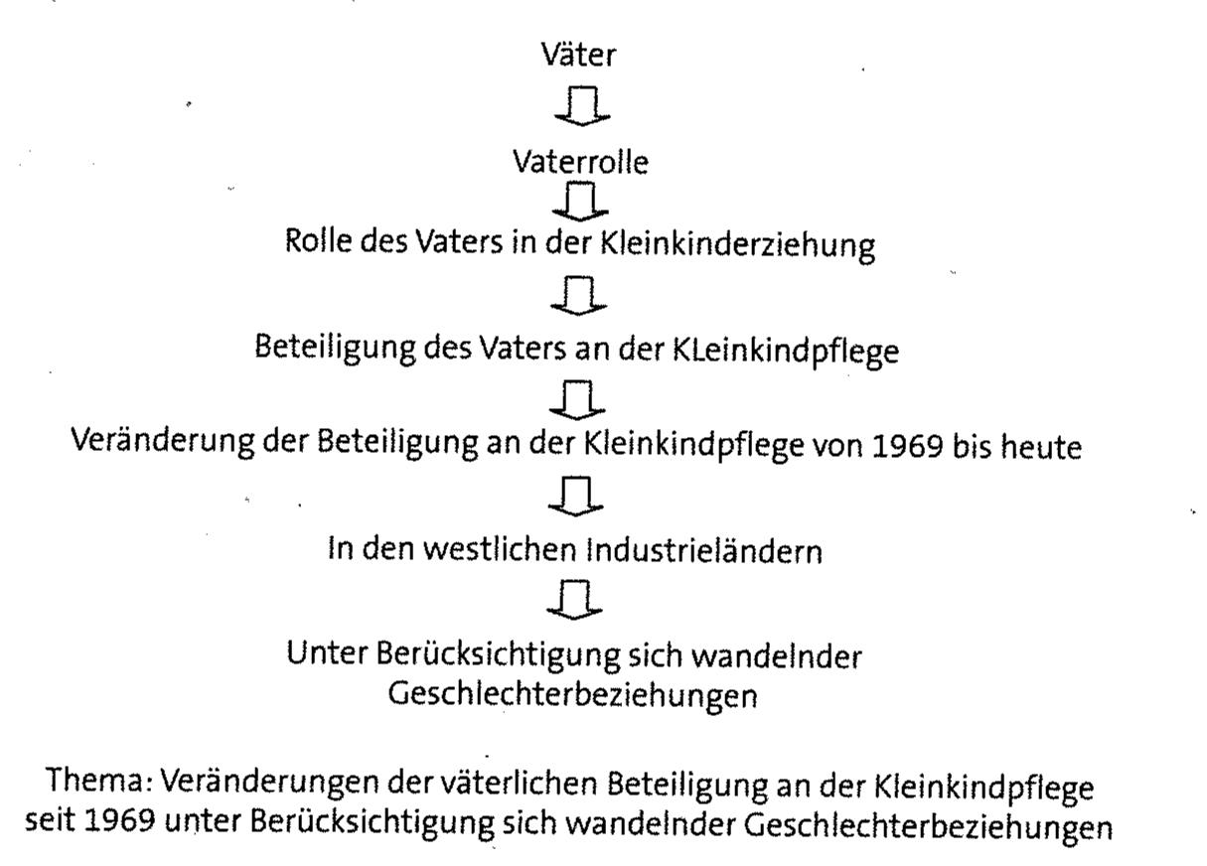
Abbildung 2: Beispiel für Themeneingrenzung und -formulierung in einer theoretischen Arbeit (Kruse 2007, S. 124)
Formulieren Sie in dem folgenden Textfeld deshalb ein Thema nach diesen oder anderen Eingrenzungskriterien, so daß es die Kriterien von Eco erfüllt.

- Formulierung einer Fragestellung/Forschungsfrage
Nachdem Sie das Thema erkundet und entsprechend eingegrenzt haben, können Sie nun die Fragestellung/Forschungsfrage formulieren. Während das Forschungsthema den Gegenstand dessen benennt, womit ich mich forschend auseinandersetzen will, bezieht sich die Forschungsfrage darauf, was ich eigentlich über meinen Gegenstand herausfinden will. Die Forschungsfrage bezieht sich also auf die entscheidende Frage: Was will ich eigentlich darüber wissen? Diese Frage sollten Sie unbedingt für sich geklärt haben, um der Arbeit einen Fokus geben zu können! Auch die Forschungsfrage können Sie übrigens weiter oder enger fassen.
Folgende Kriterien für eine gute Forschungsfrage könnten Sie ins Auge fassen:

Eine gute Forschungsfrage:
- ist interessant für den Schreibenden.
- ist relevant für das Forschungsthema.
- bezieht sich auf ein Problem: ... basiert auf: „etwas, das nicht stimmt/stimmig ist“, „man sagt, ... aber in Wirklichkeit ...“, „die Beziehung zwischen X und Y“, „einem auffälligen Sachverhalt ...“, „Staunen über ...“
- macht es möglich, einen bestimmten Punkt zu erörtern und zu diskutieren.
- ermöglicht es, Schlüsse zu ziehen.
- hat die Form einer (offenen) Frage (z.B. W-Frage).
- beinhaltet eine klare Hauptfrage und eventuell darauf bezogene Unterfragen.
- ist präzise (bestimmt) genug formuliert.
- ist eng genug formuliert, um im vorgegebenen Rahmen mit den eigenen Mitteln und Fähigkeiten beantwortet werden zu können.
- vermeiden problematische (z.B. normative), implizite Voraussetzungen/Unterstellungen (sog. Präsuppositionen), die die eigenen Vorurteile widerspiegeln.
- wird klar in der Einleitung benannt und im Schlußteil beantwortet.
- ist kurz, d.h. möglichst in einem Satz formuliert.
- bezieht sich auf einen Gegenstand, d.h. auf einen theoretischen Begriff, der hinter dem Thema liegt. (Werner et al. 2017, S. 47; Rienecker 1999, S. 98; Kruse 2007, S. 128; Heidler et al. 2021, S. 28–29)
Formulieren Sie im folgenden Textfeld eine präzise formulierte Forschungsfrage in Frageform (z.B. als W-Frage), die eng genug ist, um sie auf 12-15 Seiten (bei Seminararbeiten) bzw. 60-80 Seiten (bei Abschlußarbeiten) beantworten zu können.
Zusammenfassender Tip: Formulieren Sie eine Fragestellung/Forschungsfrage, die …
- auch in Frageform formuliert ist (z.B. als W-Frage),
- bestimmt genug (statt vage)
- und eng genug (statt zu weit) gefaßt ist, um sie im vorgegebenen Umfang auch beantworten zu können.
Was will ich über dieses Problem herausfinden?

Diese Hauptfrage kann ggf. in Unterfragen aufgeteilt werden (eher bei längeren Arbeiten):
Die Unterfragen:
1.
2.

- Formulierung einer Forschungsfrage für die Sozialarbeitsforschung
Bislang haben Sie allgemeine Hinweise an die Hand bekommen, wie Sie zu einer Forschungsfrage gelangen können. Sofern aber ein Bezug zur Sozialen Arbeit gewünscht ist, kann die Forschungsfrage auch weiter so zugespitzt werden, daß sie den Gegenstand der Sozialarbeitsforschung berührt: Im Gegensatz zu den Bezugswissenschaften bezieht sich Sozialarbeitsforschung nämlich direkt auf die Praxis Sozialer Arbeit. Aber was ist der Gegenstand dieser Praxis? Für viele kann als Konsens gelten, daß sich die Praxis Sozialer Arbeit mit „Menschen in ihrer Umwelt“ beschäftigt, und zwar mit dem Fokus auf „soziale Probleme“.
Sie könnten daher Ihre bisherige Forschungsfrage noch weiter auf diesen Gegenstand beziehen. Entsprechend wäre dann auch die Arbeitsgliederung für das Exposé zu entwerfen: Für Sozialarbeiter*innen kann zwar z.B. auch medizinisch-klinisches Grundlagenwissen nötig sein, für die Berufspraxis scheint es mir aber weniger hilfreich zu sein, wenn Sie z.B. zu Demenz dann Diagnosekriterien, die Stadien oder Symptome aufgelistet werden. Das kann zwar kurz erwähnt werden, verbleibt aber im Außenstandpunkt. Wenn Sie sich aber als Sozialarbeitswissenschaftler*innen mit Demenz beschäftigen, scheint Wissen relevanter zu sein, das das lebensweltlich verankerte Erleben von Betroffenen und ihren Angehörigen in den Vordergrund stellt, also vom Subjektstandpunkt aus erforscht wurde. Welche Probleme nehmen die Betroffenen und ihre Angehörigen wahr? Was erscheint Ihnen dabei hilfreich usw.? Wie erleben Sie das Fortschreiben der Demenz? Grundsätzlich werden Sie aber sowohl Hintergrundwissen vom Außenstandpunkt mit der lebensweltlichen Perspektive der Betroffenen verbinden müssen.

Literaturverzeichnis
Berninger, Ina; Botzen, Katrin; Kolle, Christian; Vogl, Dominikus; Watteler, Oliver (2023): Grundlagen sozialwissenschaftlichen Arbeitens. Eine anwendungsorientierte Einführung. 3. erw. Auflage, erweiterte Ausgabe. Leverkusen: UTB; Verlag Barbara Budrich.
Eco, Umberto (2020): Wie man eine wissenschaftliche Abschlussarbeit schreibt. Doktor-, Diplom- und Magisterarbeit in den Geistes- und Sozialwissenschaften. 14. Auflage der deutschen Ausgabe. Stuttgart, Wien: UTB GmbH; Facultas (utb-studi-e-book Schlüsselkompetenzen, 1512).
Franck, Norbert (2019): Handbuch Wissenschaftliches Schreiben. Eine Anleitung von A bis Z. 1. Auflage. Stuttgart: UTB.
Heidler, Petra; Krczal, Albin; Krczal, Eva (2021): Wissenschaftlich Arbeiten für Vielbeschäftigte. Ein praktischer Leitfaden mit Beispielen, Anleitungen und Vorlagen. Oplanden, Toronto: Verlag Barbara Budrich (UTB, 5607).
Kruse, Otto (2007): Keine Angst vor dem leeren Blatt. Ohne Schreibblockaden durchs Studium. 12., völlig neu bearbeitete Auflage. Frankfurt, New York: Campus Verlag (campus concret).
Narr, Wolf-Dieter (2013): Was ist Wissenschaft? Was heißt wissenschaftlich arbeiten? Was bringt ein wissenschaftliches Studium? Ein Brief. In: Norbert Franck und Joachim Stary (Hg.): Die Technik wissenschaftlichen Arbeitens. Eine praktische Anleitung. 17., überarb. Aufl. Paderborn, Stuttgart: Schöningh; UTB (utb-studi-e-book, 724), S. 15–32.
Rienecker, Lotte (1999): Research Questions and Academic Argumentation: Teaching Students How to Do It; Using Formats and Model-Examples. In: Otto Kruse, Eva-Maria Jacobs und Gabriela Ruhmann (Hg.): Schlüsselkompetenz Schreiben. Konzepte, Methoden, Projekte für Schreibberatung und Schreibdidaktik an der Hochschule. Neuwied, Kriftel, Berlin: Luchterhand (Hochschulwesen Wissenschaft und Praxis), 95-106.
Werner, Melanie; Vogt, Stefanie; Scheithauer, Lydia (2017): Wissenschaftliches Arbeiten in der Sozialen Arbeit. Schwalbach/Ts.: Wochenschau Verlag (Wochenschau Studium).

